РГР з ЕДПР, студента групи ДК – 82 Рудюка Богдана.

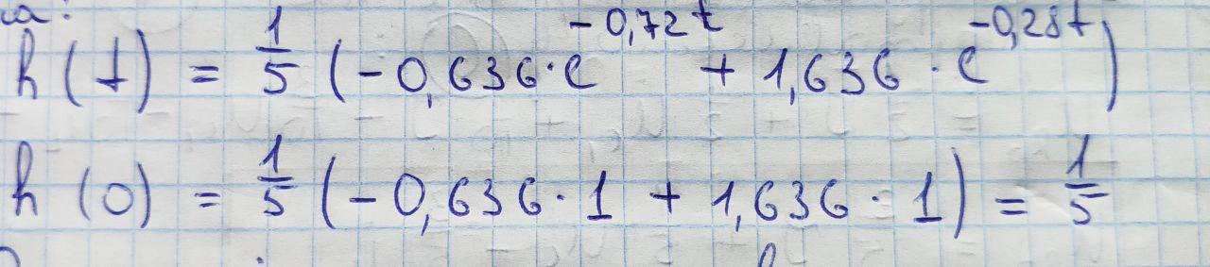Я використав перехідну характеристику з завдання 4, щоб скласти схему з двох незалежних джерел напруги та навантаження у вигляді резистора з опором 1 кОм.

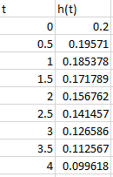Значення перехідної характеристики при різних значеннях часу.

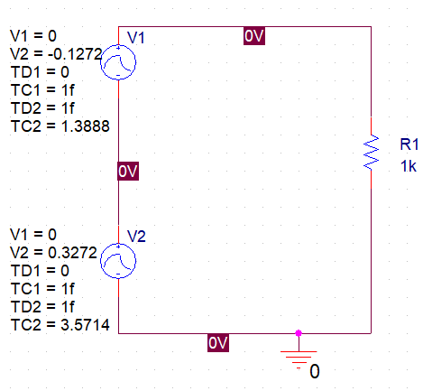Cхема має такий вигляд:

V1; V2 - джерела експоненціального сигналу.

Параметри джерела V1:

TD1 = Rise(fall)delay = 0;

V1 = Initial value = 0;

TD2 = Fall(rise)delay = 1f;

TC1 = Rise(fall)time constant = 1f;

V2 = Final value = -0.1272;

TC2 = Fall(rise)time constant = 1.3888;

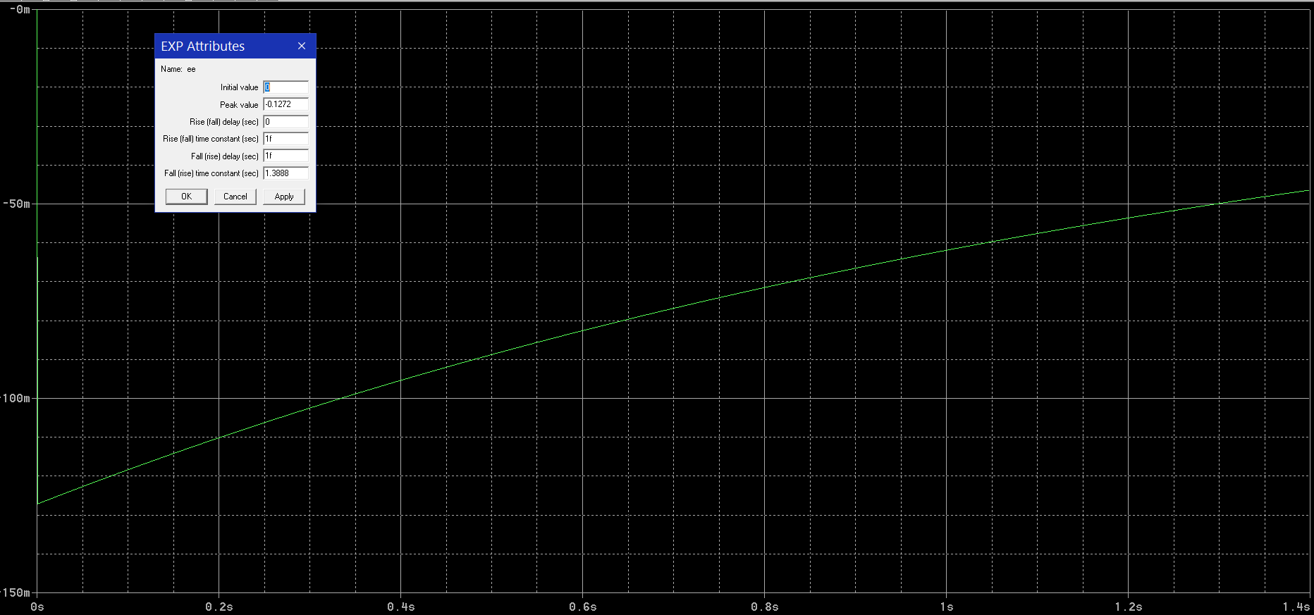

Параметри джерела V2:

TD1 = Rise(fall)delay = 0;

V1 = Initial value = 0;

TD2 = Fall(rise)delay = 1f;

TC1 = Rise(fall)time constant = 1f;

V2 = Final value = 0.3272;

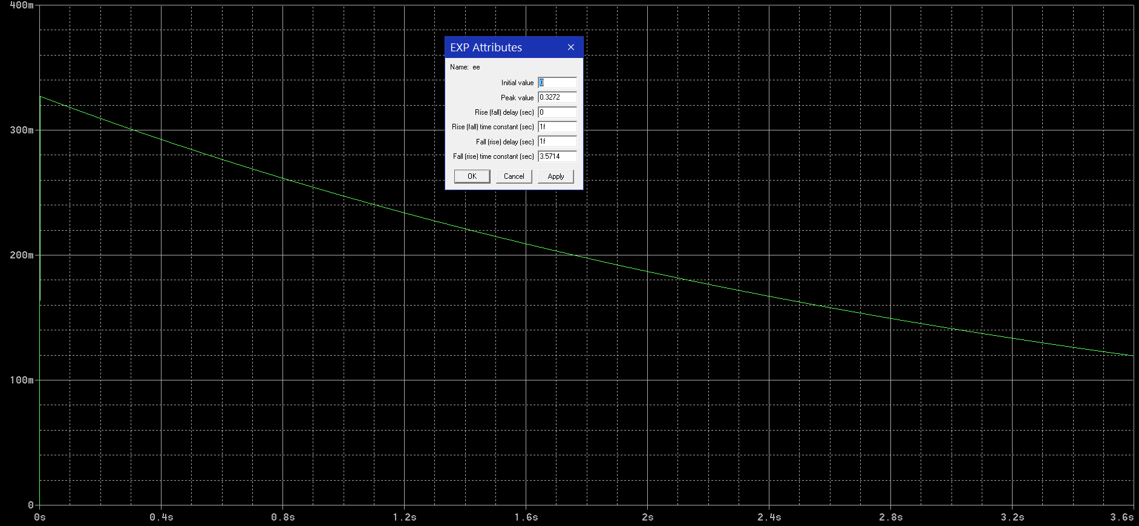TC2 = Fall(rise)time constant = 3.5714;

Отримана напруга на резситорі навантаження:

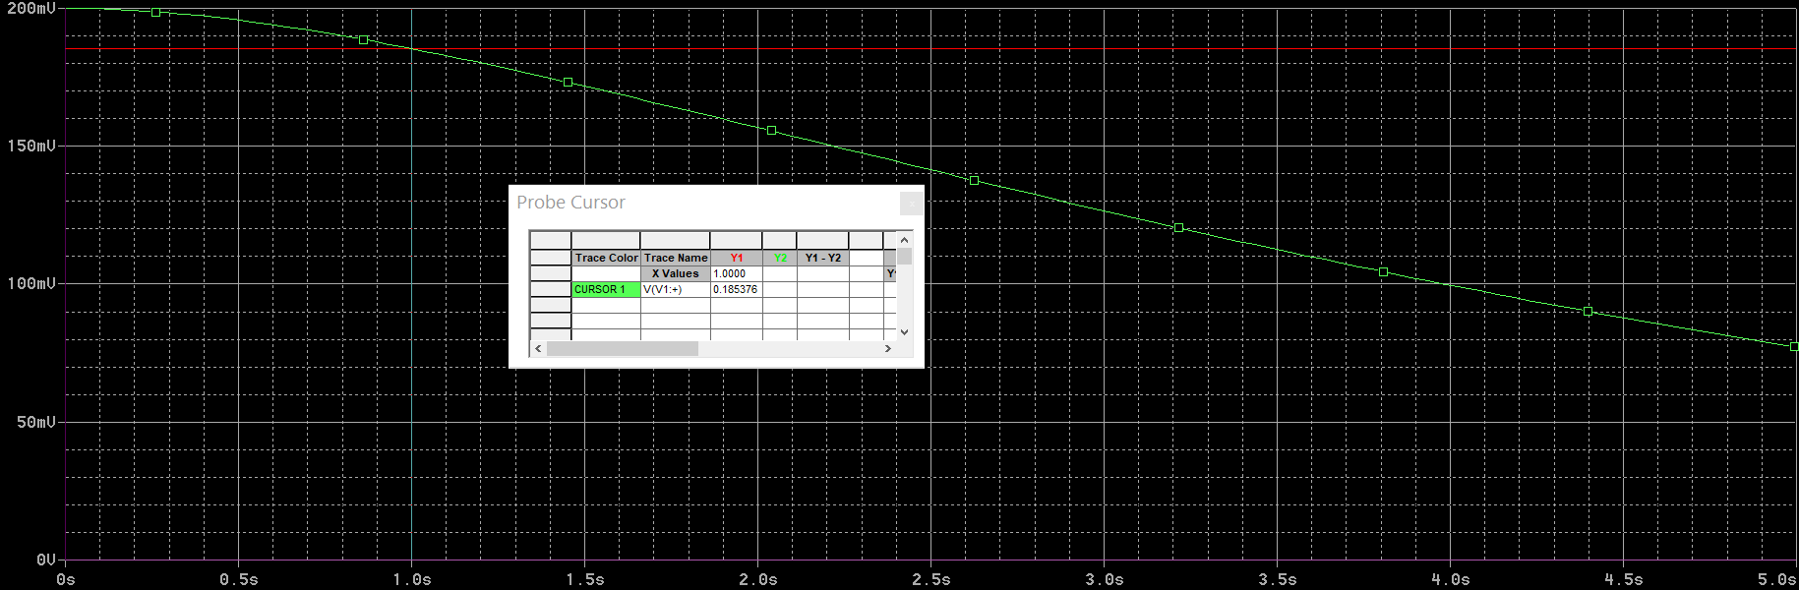

Перевірка отриманих значень перехідної характеристики з Pspice і обрахованими значеннями з 4 завдання:

h(0) = 0.2;

h(1) = 0.185377;

h(2) = 0.156764;

h(3) = 0.126588;

Як бачимо похибка дуже маленька, і наш метод дуже точний.

Отриманий амплітудний спектр напруги на навантаженні:

